

Официальное издание органов местного самоуправления Абалаковского сельсовета Енисейского района Красноярского края
№ 11 от 04.05.2021 года

В номере:
1. Статья ПЧ-123: «ВНИМАНИЕ! ПОЖАРООПАСНЫЙ СЕЗОН!»; «ВНИМАНИЕ! ОСОБЫЙ ПРОТИВОПОЖАРНЫЙ РЕЖИМ!»;
2. Статья: «Ответственность за несоблюдение требований пожарной безопасности в условиях особого противопожарного режима!»;
3. Объявление: «Кошение сухой травы в весенне-летний период!».

Напечатано на компьютере по адресу: 663141 Красноярский край, Енисейский район, с. Абалаково, ул.Нефтяников, 7, тел. 83919578506
Ответственный за выпуск: специалист сельсовета Черепанова Л.В.
Распространяется бесплатно. Тираж-40 экземпляров.

ВНИМАНИЕ!
ПОЖАРООПАСНЫЙ СЕЗОН!
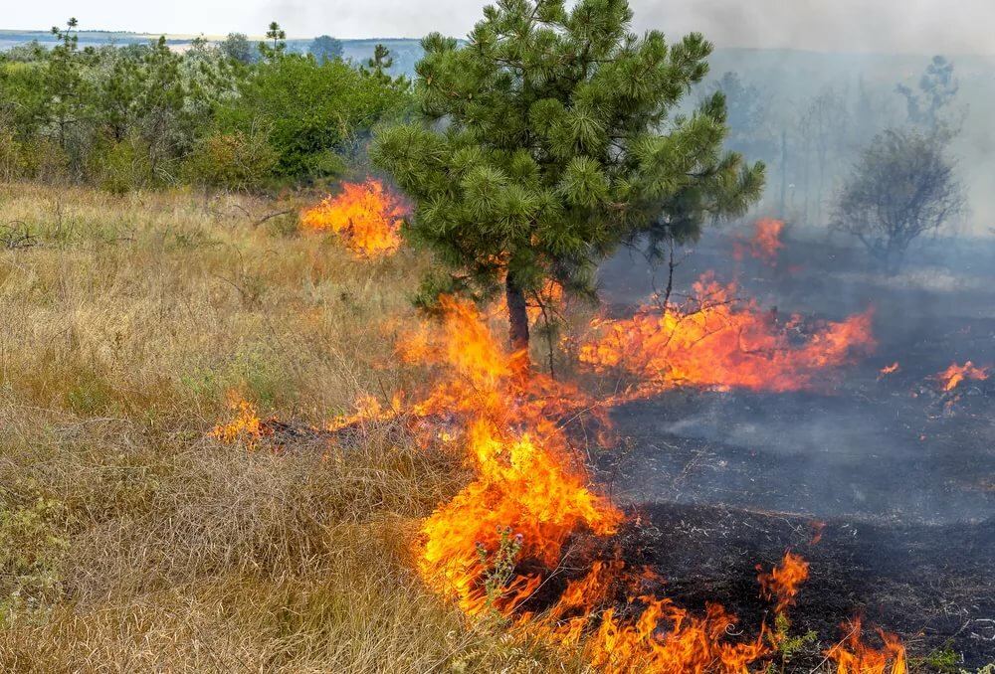

Пожароопасный сезон – период, связанный с наступлением потенциальной возможности возникновения природных пожаров. Наступает с момента схода снежного покрова и открывается с первым лесным пожаром. Заканчивается установлением устойчивой дождливой погоды и завершается с окончанием природных пожаров в текущем году. На территории нашего края, эти сроки приблизительно укладываются в период со второй декады апреля по первую декаду октября.
Ежегодно с наступлением весенне – летнего пожароопасного периода, после схода снежного покрова и установления положительной среднесуточной температуры воздуха, резко осложняется обстановка с пожарами. С наступлением сухой, тёплой и ветреной погоды, резко увеличилось количество выездов пожарно-спасательных подразделений на тушение сухой прошлогодней растительности, мусора, отходов лесопиления и дачных домиков.
Как правило, в этот период происходит массовое несанкционированное сжигание сухой травы и мусора населением, выезды населения на природу с разведением костров и неосторожностью при курении. Травяные палы весьма опасны. Они быстро распространяются, особенно в ветреную погоду. Горение сухой травы – процесс неуправляемый. Остановить разгоревшуюся сухую траву бывает очень непросто, а в жаркую и ветреную погоду вовсе невозможно. Возникает опасность перехода огня на жилые строения и лесной массив. Основным виновником возгорания сухой травы и лесных пожаров является человек – его небрежность при пользовании в лесу огнём во время работы и отдыха.

Граждане при пребывании в лесах обязаны:
1. Соблюдать требования пожарной безопасности.
2. При обнаружении лесных пожаров немедленно уведомлять о них органы власти.
3. Принимать при обнаружении лесного пожара меры по его тушению своими силами до
прибытия сил пожарной охраны.
4. Оказывать содействие органам власти при тушении лесных пожаров.
5. Лица, виновные в нарушении требований пожарной безопасности в лесах, несут административную и уголовную ответственность в соответствии с законодательством Российской Федерации
Также напоминаем, что во время действия особого противопожарного режима запрещён любой открытый огонь, в том числе в мангале и металлической бочке (требования пункта 17 Правил противопожарного режима в РФ, утвержденных Постановлением Правительства РФ от 25.04.2012 № 390 и пункта 9 Порядка использования открытого огня и разведения костров на землях сельскохозяйственного назначения и землях запаса, утвержденного приказом МЧС России от 26.01.2016 № 26). За нарушение требований пожарной безопасности Законодательством Российской Федерации, предусмотрена административная ответственность, а если подобные нарушения совершены в период особого противопожарного режима, то ответственность возрастает. Согласно части 3 статьи 8.32 Кодекса РФ об административных правонарушениях, за нарушение правил пожарной безопасности в лесах в условиях особого противопожарного режима, влечет наложение административного штрафа в размере: на граждан от 4 000 до 5 000 рублей; на должностных лиц от 20 000 до 40 000 рублей; на юридических лиц от 300 000 до 500 000 рублей. В соответствии с частью 2 статьи 20.4 Кодекса РФ об административных правонарушениях, за нарушение правил пожарной безопасности в условиях особого противопожарного режима, влечет наложение административного штрафа в размере: на граждан от 2 000 до 4 000 рублей; на должностных лиц от 15 000 до 30 000 рублей; на лиц, осуществляющих предпринимательскую деятельность без образования юридического лица от 30 000 до 40 000 рублей; на юридических лиц от 200 000 до 400 000 рублей.
В зависимости от тяжести последствий пожара, виновный может понести и уголовную ответственность.
Уважаемые жители Енисейского района! Убедительно просим Вас, ограничить посещение лесов, мест отдыха в лесных массивах и по возможности не проводить пожароопасные работы. Не допускайте разведение костров, сжигания отходов лесопиления, мусора, в том числе на приусадебных участках, топку печей, не имеющих искрогасителя, пал сухой травы.

ТЕЛЕФОН СПАСЕНИЯ
101,112

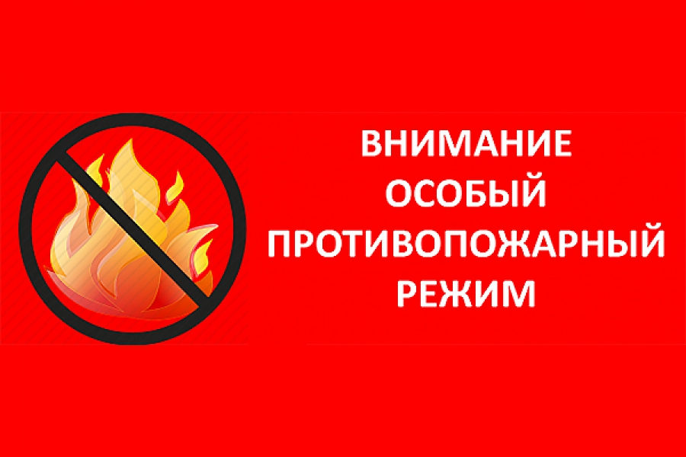

С наступлением теплой погоды количество выездов пожарной охраны резко возрастает, причина тому – палы травы, как на открытых участках, так и на территории домовладений. Сухая погода и ветер способствуют распространению огня на жилые дома и надворные постройки.Любая неосторожность при обращении с огнём (брошенный окурок, детская шалость,не потушенный костёр) может привестик серьёзным последствиям. В результате пожары наносят большой вред – сгорают дома, люди остаются без жилья, погибают в огне или получают ожоги.
Чтобы обезопасить себя и окружающих от внезапного пожара, соблюдайте следующие несложные правила:
• очистите прилегающую к дому территорию от мусора, сухой листвы и
травы;
• утилизируйте собранный в кучи сгораемый мусор без применения
открытого огня;
• установите на приусадебном участке емкость с водой, огнетушитель;
• напомните детям об опасности игр со спичками, о последствиях к которым может привести такая игра и о наказании, которое может последовать;
• тщательно тушите окурки перед тем, как выбросить их;
• не разводите костры в лесу.
С 7 мая 2021 года особый противопожарный режим введён на территории г.Енисейска и Енисейского района. К нарушителям особого противопожарного режима будут применены штрафы. Штрафные санкции за нарушение правил пожарной безопасности в этот период составляют:
- для должностных лиц – от 15 000 до 30 000 рублей,
- для юридических лиц – от 400 000 до 500 000 рублей,
- для граждан – от 2 000 до 4 000 рублей.

В случае возникновения возгорания незамедлительно звоните по телефону 101 или 112
Ответственность за несоблюдение требований пожарной
безопасности в условиях особого противопожарного режима

В связи с наступлением пожароопасного сезона 2021 года на территории Енисейского района возможны случаи несоблюдения пожарной безопасности не только в бытовых условиях, но и в лесах.
Кодексом об административных правонарушениях предусмотрена ответственность за нарушение требований пожарной безопасности, совершенных в условиях особого противопожарного режима. Санкция статьи предусматривает ответственность в виде наложения административного штрафа на граждан в размере от двух тысяч до четырех тысяч рублей; на должностных лиц – от пятнадцати тысяч до тридцати тысяч рублей; на лиц, осуществляющих предпринимательскую деятельность без образования юридического лица, - от тридцати тысяч до сорока тысяч рублей; на юридических лиц – от двухсот тысяч до четырехсот тысяч рублей (ч.2 ст.20.4 КоАП РФ).
Кроме того ст.8.32 КоАП РФ предусмотрена административная ответственность за нарушение правил пожарной безопасности в лесах. Санкцией статьи предусмотрено наложение административного штрафа на граждан в размере от четырех тысяч до пяти тысяч рублей; на должностных лиц – от двадцати тысяч до сорока тысяч рублей; на юридических лиц – от трехсот тысяч до пятисот тысяч рублей.
В связи с изложенным Енисейская межрайонная прокуратура указывает на необходимость принятия мер к соблюдению требований пожарной безопасности в лесах в летний период времени, в целях предупреждения и предотвращения чрезвычайных ситуаций на территории Енисейского района.

Ст. помощник межрайпрокурора Л.В. Салтыкова

Уважаемые жители!

В рамках подготовки к предстоящему весенне-летнему пожароопасному периоду, в целях исключения возможности переброски огня от загорания сухой травы на жилые объекты необходимо:
- собственникам земельных участков удалить сухую растительность с земельных участков,
а также убрать мусор и твердое топливо с придомовой территории жилых домов.

Администрация

